نموذج رقم (14) | طلب الموافقة على تقرير الاتصال العلمي  (لأغراض البحث العلمي)

 | القسم الأول | يعبأ من قبل مقدم الطلب
- أولاً: بيانات عن المتقدم
الاسم الأول |  |  |  |  |  |  |  |  |  |  |  |  |  |  |  |  |  |  | اسم الأب |  |  |  |  |  |  |  |  |  | اسم الجد |  |  | اسم العائلة
رقم السجل المدني |  |  |  |  |  |  |  |  |  |  |  |  |  |  |  |  |  |  |  |  |  |  |  | تاريخ الميلاد |  |  |  |  | الجنس |  |  | الجنسية
 |  |  |  |  |  |  |  |  |  |  |  |  |  |  |  |  |  |  |  |  |  |  |  | / / 14هـ |  |  |  |  | ( ) ذكر |  | ( ) أنثى
رقم الجوال |  |  |  |  |  |  |  |  |  |  |  |  |  |  |  |  |  |  |  |  |  |  |  |  |  |  |  |  | البريد الإلكتروني الجامعي
 |  |  |  |  |  |  |  |  |  |  |  |  |  |  |  |  |  |  |  |  |  |  |  |  |  |  |  |  | @uqu.edu.sa
الرتبة الحالية |  |  |  |  |  |  |  |  |  |  |  |  |  |  |  |  |  |  |  |  |  |  |  |  |  |  |  |  | رقم قرار التعيين على الرتبة الحالية |  |  |  | تاريخ القرار
( ) أستاذ مساعد |  |  |  |  |  |  |  |  |  |  |  |  | ( ) أستاذ مشارك |  |  |  |  |  |  |  |  |  |  |  | ( ) أستاذ |  |  |  |  |  |  |  | / / 14هـ
الرقم الوظيفي |  |  |  |  |  |  |  |  |  |  |  |  |  |  |  |  |  |  | القسم |  |  |  |  |  |  |  |  |  |  | الكلية

- ثانياً: بيانات عن الاتصال العلمي الحاصل عليه
تاريخ البداية | تاريخ النهاية |  | المدة |  | العام الجامعي
 |  |  |  |  | 14هـ
مكان قضاء إجازة الاتصال العلمي
( ) داخل المملكة |  | ( ) خارج المملكة |  | ( ) داخل وخارج المملكة
عنوان برنامج الاتصال العلمي المنجز (المشروع البحثي)
الجامعات أو المراكز البحثية أو الجهات العلمية التي قضت فيها الاتصال العلمي‏
اسم الجامعة أو المركز البحثي‏ |  | المدينة |  | الدولة ‏
اسم الجامعة أو المركز البحثي‏ |  | المدينة |  | الدولة ‏
اسم الجامعة أو المركز البحثي‏ |  | المدينة |  | الدولة ‏

- ثالثاً: بيانات خط سير الاتصال العلمي الحاصل عليه
خط السير الأول |  | خط السير الثاني (إن وجد) |  | خط السير الثالث (إن وجد)
الدولة | المدينة | الدولة | المدينة | الدولة | المدينة

- رابعاً: قرار منح الاتصال العلمي الحاصل عليه
المجلس العلمي |  |  | مجلس الجامعة أو التفويض
رقم القرار | رقم الجلسة | التاريخ | رقم القرار | رقم الجلسة | التاريخ
 |  | / / 14هـ |  |  | / / 14هـ

- خامساً: الأعمال العلمية التي تم انجازها (وفقاً للبرنامج الوارد في قرار المجلس العلمي‏)

- سادساً: بيانات تسليم التقرير للقسم
الفصل الدراسي |  | العام الدراسي | تاريخ تسليم التقرير
( ) الأول | ( ) الثاني | 14هـ | / / 14هـ

- سابعاً: التعهد
() | تم الاطلاع على القواعد التنفيذية للائحة المنظمة لشؤون منسوبي الجامعات ‏السعوديين من أعضاء هيئة التدريس ومن في حكمهم بجامعة أم القرى، وما جاء ‏في المواد من 76 إلى 78 والخاصة بالاتصال العلمي.
() | تم استكمال جميع البيانات المطلوبة.
() | البيانات صحيحة ومطابقة لما هو مثبت في الوثائق.
() | تم إرفاق جميع الوثائق المطلوبة لطلب الموافقة على تقرير الإتصال العلمي.
اسم مقدم الطلب |  | التوقيع | التاريخ
 |  |  | / / 14هـ

 | القسم الثاني | يعبأ من قبل رئيس القسم

- أولاً: بيانات مجلس القسم
مجلس القسم
رقم الجلسة |  | رقم التوصية |  | التاريخ
 |  |  |  | / / 14هـ
التوصية | وافق مجلس القسم على تقرير الاتصال العلمي (لأغراض البحث العلمي).
رقم مصادقة العميد على محضر القسم |  |  | التاريخ
 |  |  | / / 14هـ
اعتماد رئيس القسم
الاسم |  | التوقيع |  | التاريخ
 |  |  |  | / / 14هـ

 | القسم الثالث | يعبأ من قبل ممثل الكلية بالمجلس العلمي ثم من عميد الكلية / المعهد

- أولاً: اعتماد ممثل الكلية بالمجلس العلمي
ملاحظة: الرجاء التأكد من اكتمال جميع المستندات ومن صحة جميع البيانات واستيفاء جميع المعايير قبل العرض على مجلس الكلية وفي حال وجود أي ملاحظات يتم إرجاع المعاملة الى القسم مع التوضيح وذلك لاستيفائها قبل العرض على مجلس الكلية.

اعتماد ممثل الكلية بالمجلس العلمي
(اكتمال جميع المستندات، صحة جميع البيانات، استيفاء جميع المعايير)
الاسم | التوقيع | التاريخ
 |  | / / 14هـ

- ثانياً: بيانات مجلس الكلية / المعهد

مجلس الكلية / المعهد
رقم الجلسة |  | رقم التوصية |  | التاريخ
 |  |  |  | / / 14هـ
التوصية | وافق مجلس الكلية على تقرير الاتصال العلمي (لأغراض البحث العلمي).
رقم مصادقة رئيس الجامعة على محضر الكلية / المعهد |  |  | التاريخ
 |  |  | / / 14هـ
اعتماد عميد الكلية / المعهد
الاسم |  | التوقيع |  | التاريخ
 |  |  |  | / / 14هـ

 | القسم الرابع | الوثائق المطلوبة

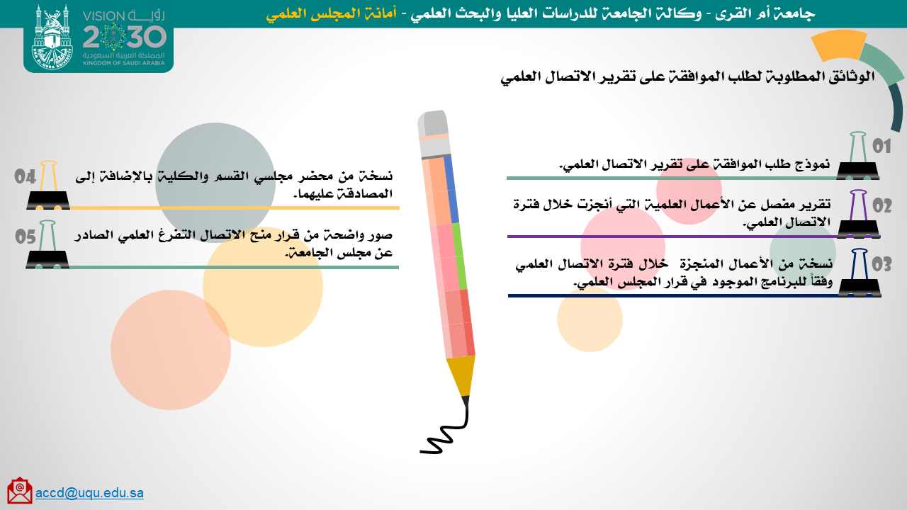

 | القسم الخامس | الإجراءات

